Российская Федерация
Курганская область



АДМИНИСТРАЦИЯ ГОРОДА КУРГАНА
от «_09_»_______октября 2019________ г. N__6643___

Курган
ПОСТАНОВЛЕНИЕ

Об утверждении проекта межевания территории, ограниченной улицами 1 Мая, Радионова, Рихарда Зорге, Коли Мяготина, в городе Кургане

Руководствуясь Градостроительным кодексом Российской Федерации, Федеральным законом от 06 октября 2003 года № 131-ФЗ «Об общих принципах организации местного самоуправления в Российской Федерации», Генеральным планом муниципального образования города Кургана, утвержденным решением Курганской городской Думы от 20 октября 2010 года № 215, Правилами землепользования и застройки города Кургана, утвержденными решением Курганской городской Думы от 12 декабря 2018 года № 203, заключением о результатах публичных слушаний по проекту межевания территории, ограниченной улицами 1 Мая, Радионова, Рихарда Зорге, Коли Мяготина, в городе Кургане от 24.09.2019 г. Администрация города Кургана п о с т а н о в л я е т:
1. Утвердить проект межевания территории, ограниченной улицами 1 Мая, Радионова, Рихарда Зорге, Коли Мяготина, в городе Кургане согласно приложению.
2. Опубликовать настоящее постановление в газете «Курган и курганцы» и разместить на официальном сайте муниципального образования города Кургана в информационно-телекоммуникационной сети «Интернет» по адресу www.kurgan-city.ru.
3. Разместить сведения проекта межевания территории, ограниченной улицами 1 Мая, Радионова, Рихарда Зорге, Коли Мяготина, в городе Кургане в государственной информационной системе обеспечения градостроительной деятельности города Кургана, а также на официальном сайте муниципального образования города Кургана в информационно-телекоммуникационной сети «Интернет» по адресу www.kurgan-city.ru в разделе «Градостроительная деятельность».
4. Контроль за исполнением настоящего постановления возложить на директора Департамента архитектуры, строительства и земельных отношений Администрации города Кургана Иванову Е.Г.

Глава города Кургана А.Ю. Потапов

Сартасова Лилия Геннадьевна
(3522) 42-86-81 доб. 622#

Приложение
к постановлению
Администрации города Кургана
от 09.10.2019 г. № 6643
«Об утверждении проекта межевания территории, ограниченной улицами 1 Мая, Радионова, Рихарда Зорге, Коли Мяготина, в городе Кургане»

ПРОЕКТ МЕЖЕВАНИЯ ТЕРРИТОРИИ (ОСНОВНАЯ ЧАСТЬ)*

Основанием для разработки документации по планировке территории является постановление Администрации города Кургана от 17.04.2019г. № 2391 «О подготовке документации по планированию территории, ограниченной улицами 1 Мая, Радионова, Рихарда Зорге, Коли Мяготина, в городе Кургане».
Координаты границ территории в пределах которой разрабатывается проект межевания:
СК Курган
Имя | Значение по X | Значение по Y
1 | -484,44 | -2 087,20
2 | -308,90 | -2 186,13
3 | -64,793 | -1 710,88
4 | -106,44 | -1 563,37
5 | -389,80 | -1 639,64
6 | -398,38 | -1 826,22
7 | -461,36 | -2 062,06
1 | -484,44 | -2 087,20

Координаты устанавливаемой красной линии:
СК Курган
Имя | Значение по X | Значение по Y
1 | -305,54 | -2 158,92
2 | -78,27 | -1 713,70
3 | -115,52 | -1 580,70
4 | -371,26 | -1 648,84
5 | -381,52 | -1 824,26
6 | -449,16 | -2 079,02
1 | -305,54 | -2 158,92

_________________
* Приложение к постановлению отражает содержание утверждаемой части документации по планировке территории в целях закрепления её основных положений и доведения её содержания до граждан путем публикации в газете «Курган и курганцы» и размещения на официальном сайте муниципального образования города Кургана в информационно-телекоммуникационной сети «Интернет» по адресу www.kurgan-city.ru.. В полном объеме и первозданном формате материалы документации по планировке территории подлежат хранению в отделе по ведению информационных систем обеспечения градостроительной деятельности Департамента архитектуры, строительства и земельных отношений Администрации города Кургана, в электронном виде материалы документации по планировке территории надлежащего качества размещены на официальном сайте муниципального образования города Кургана в информационно-телекоммуникационной сети «Интернет» по адресу www.kurgan-city.ru в разделе «Градостроительная деятельность».

Подготовка и утверждение проекта межевания территории осуществляются в соответствии с Градостроительным кодексом Российской Федерации. Проектируемая территория расположена в центральной части города Кургана. В границах территории, в пределах которой разрабатывается проект межевания территории предусматривает образование шести земельных участков.
Участок :ЗУ1
- образование земельного участка происходит путем перераспределения земельного участка с кадастровым номером 45:25:070202:1948, 45:25:070202:8, 45:25:070202:9.
- Земельный участок образуется из частей :1948/п3, :8/п1, :9/п1.
- Категория земель: Земли населенных пунктов
- Территориальная зона: Ж 3 (застройка многоэтажными жилыми домами)
- Разрешенное использование: Общественное питание
- Адрес: Российская Федерация, Курганская обл, г Курган, ул Коли Мяготина, д 75
Площадь: 592кв. м.
Доступ к образуемому земельному участку осуществляется с земель (территорий) общего пользования.
Участок :ЗУ2
- образование земельного участка происходит путем перераспределения земельного участка с кадастровым номером 45:25:070202:1948, 45:25:070202:8, 45:25:070202:9
- Земельный участок образуется из частей :1948/п1, :1948/п2, :8/п2, :9/п2.
- Категория земель: Земли населенных пунктов
- Территориальная зона: Ж 3 (застройка многоэтажными жилыми домами)
- Разрешенное использование: Общественное питание
- Адрес: Российская Федерация, Курганская обл, г Курган, ул Коли Мяготина, д 75
Площадь: 396 кв. м.
Доступ к образуемому земельному участку осуществляется с земель (территорий) общего пользования.
Участок :ЗУ3
- образование земельного участка происходит путем перераспределения земельного участка с кадастровым номером 45:25:070202:10 и земель, находящихся в государственной или муниципальной собственности
- Земельный участок образуется из частей :10/п1, :Т/п1.
- Категория земель: Земли населенных пунктов
- Территориальная зона: Ж 3 (застройка многоэтажными жилыми домами)
- Разрешенное использование: магазины
- Адрес: Российская Федерация, Курганская обл, г Курган, ул Коли Мяготина, д 75
Площадь: 442 кв. м.
Доступ к образуемому земельному участку осуществляется с земель (территорий) общего пользования.
Участок :ЗУ4
- образование земельного участка происходит путем перераспределения земельного участка с кадастровым номером 45:25:070202:17 и земель, находящихся в государственной или муниципальной собственности
- Земельный участок образуется из частей :17/п1, :Т/п2.
- Категория земель: Земли населенных пунктов
- Территориальная зона: Ж 3 (застройка многоэтажными жилыми домами)
- Разрешенное использование: магазины
- Адрес: Российская Федерация, Курганская обл, г Курган, ул. Радионова, д.64/1
Площадь: 1549 кв. м.
Доступ к образуемому земельному участку осуществляется с земель (территорий) общего пользования.
Участки :66:ЗУ1, :66:ЗУ2
- образование земельных участков происходит путем раздела земельного участка с кадастровым номером 45:25:070202:66.
- Категория земель: Земли населенных пунктов
- Территориальная зона: Ж 3 (застройка многоэтажными жилыми домами)
- Разрешенное использование: Многоэтажная жилая застройка (высотная застройка)
- Адрес: Российская Федерация, Курганская обл, г Курган, ул. Радионова, д.62, 64
Площадь: :66:ЗУ1 - 2885 кв. м., :66:ЗУ2 - 1665 кв. м.
Доступ к образуемым земельным участкам осуществляется с земель (территорий) общего пользования.
На данной территории публичные сервитуты не установлены. Данным проектом межевания территории, формирование земельных участков под территории общего пользования не предусматривается.
Зоны с особыми условиями использования территорий – это охранные, санитарно-защитные зоны, зоны затопления, подтопления, зоны охраны объектов культурного наследия (памятников истории и культуры) народов Российской Федерации, водоохранные зоны, зоны санитарной охраны источников питьевого и хозяйственно-бытового водоснабжения, зоны охраняемых объектов, иные зоны, устанавливаемые в соответствии с законодательством Российской Федерации. (ст.1, п.4 Градостроительного кодекса).
В границах данного элемента планировочной структуры зоны с особыми условиями использования территории представлены на Листе 7, чертеж «Границы зон с особыми условиями использования территории» в составе данного проекта межевания совмещён с чертежом «Границы существующих земельных участков» и с чертежом «Местоположение существующих объектов капитального строительства».
На образуемом земельном участке объекты культурного наследия, зоны охраны объектов культурного наследия, включенные в единый государственный реестр объектов культурного наследия (памятников истории и культуры) народов Российской Федерации – отсутствуют. Проектируемая территория не входит в границы особо охраняемых природных территорий.

Чертеж межевания территории
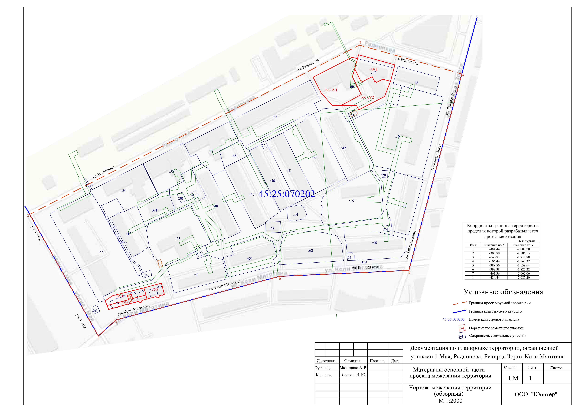

Чертеж межевания территории
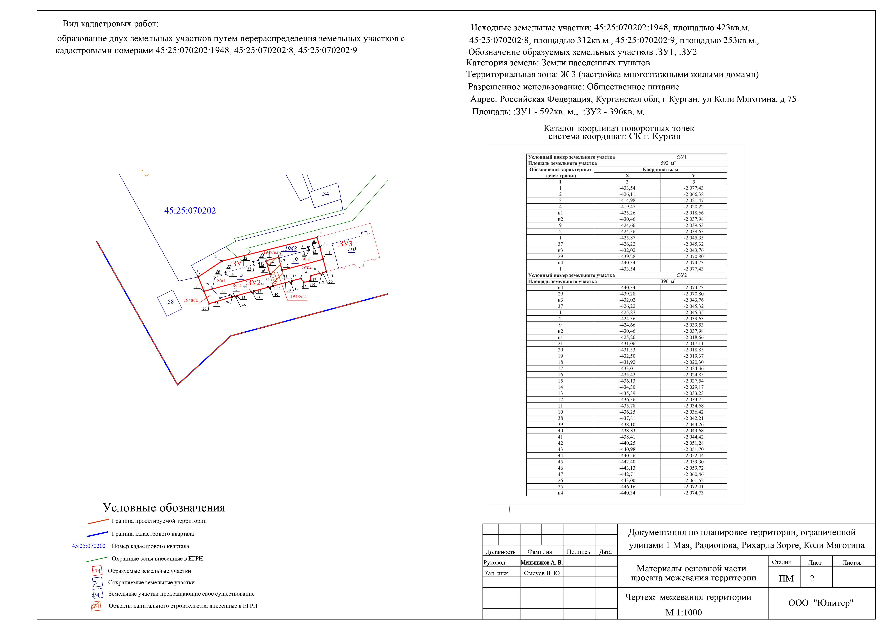
Чертеж межевания территории

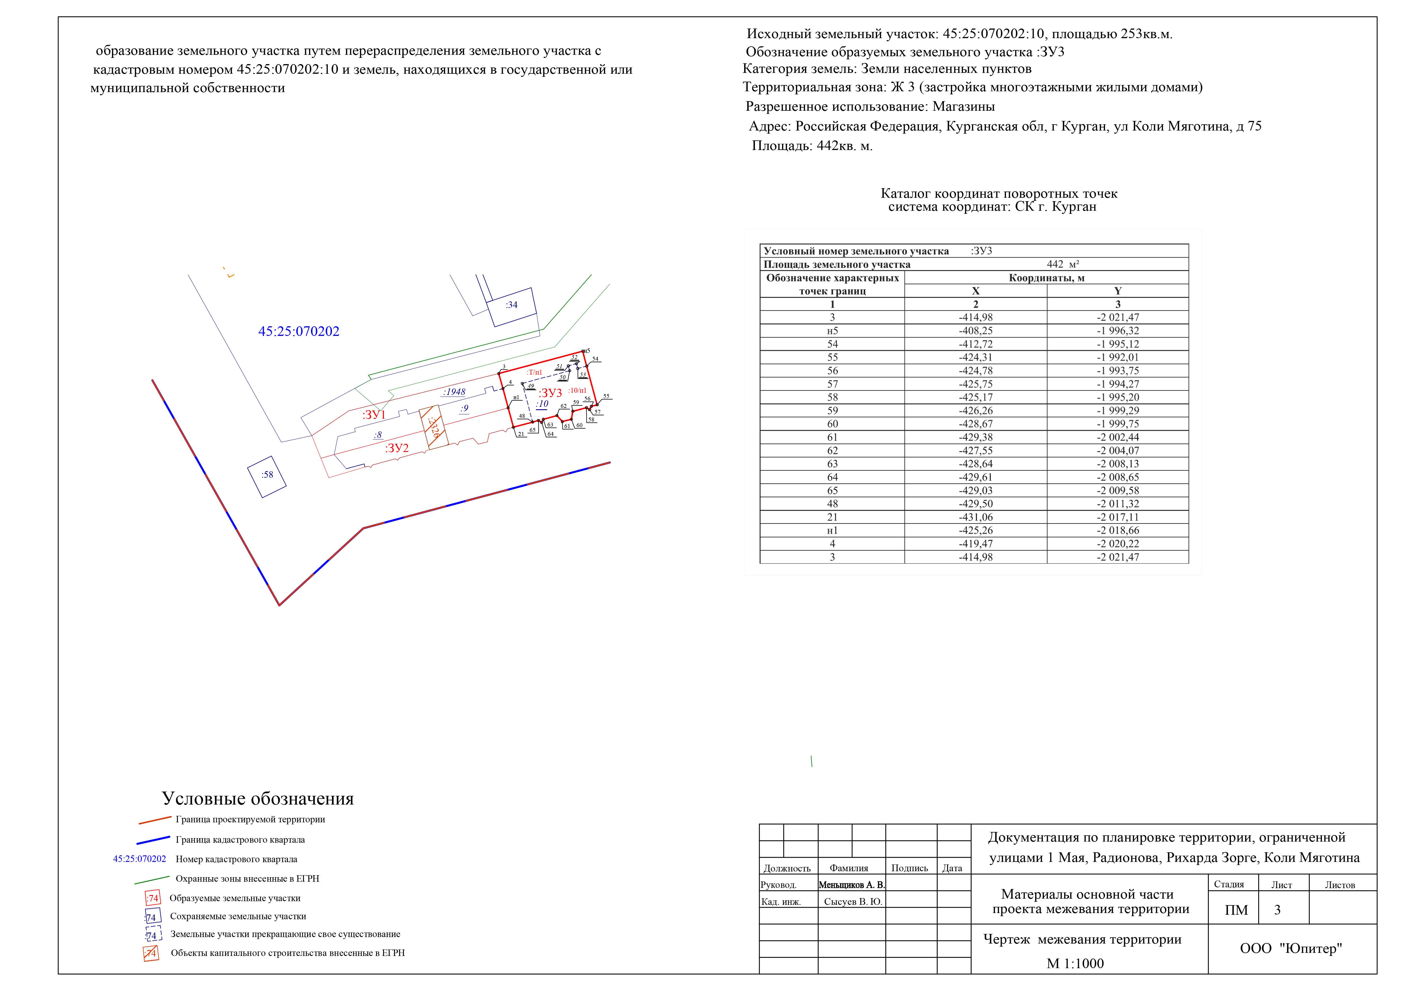

Чертеж межевания территории
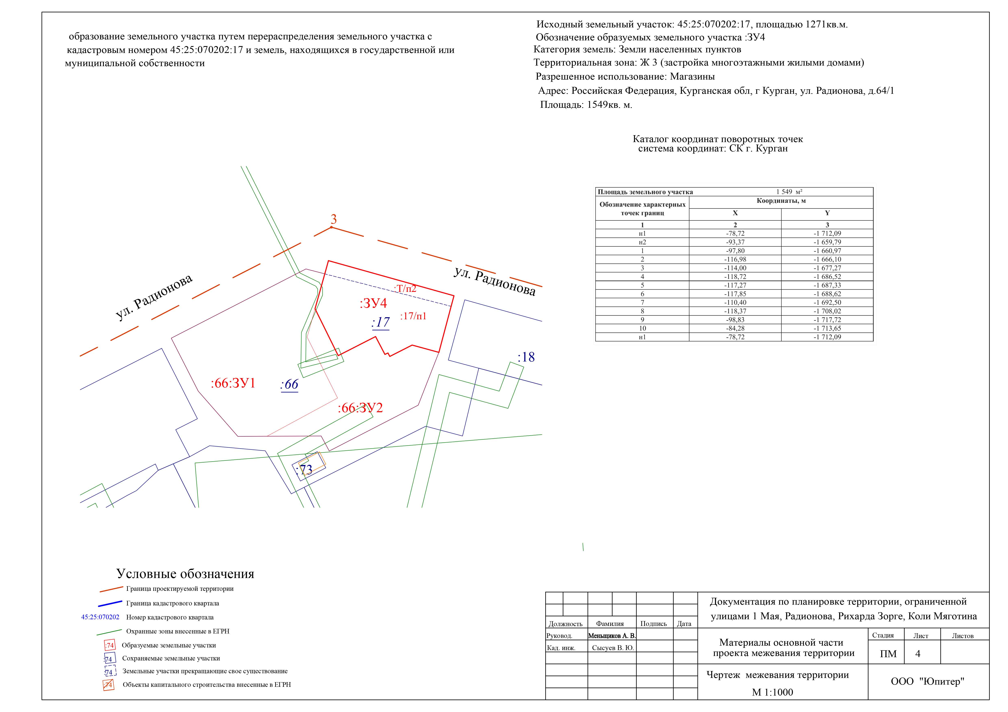

Чертеж межевания территории

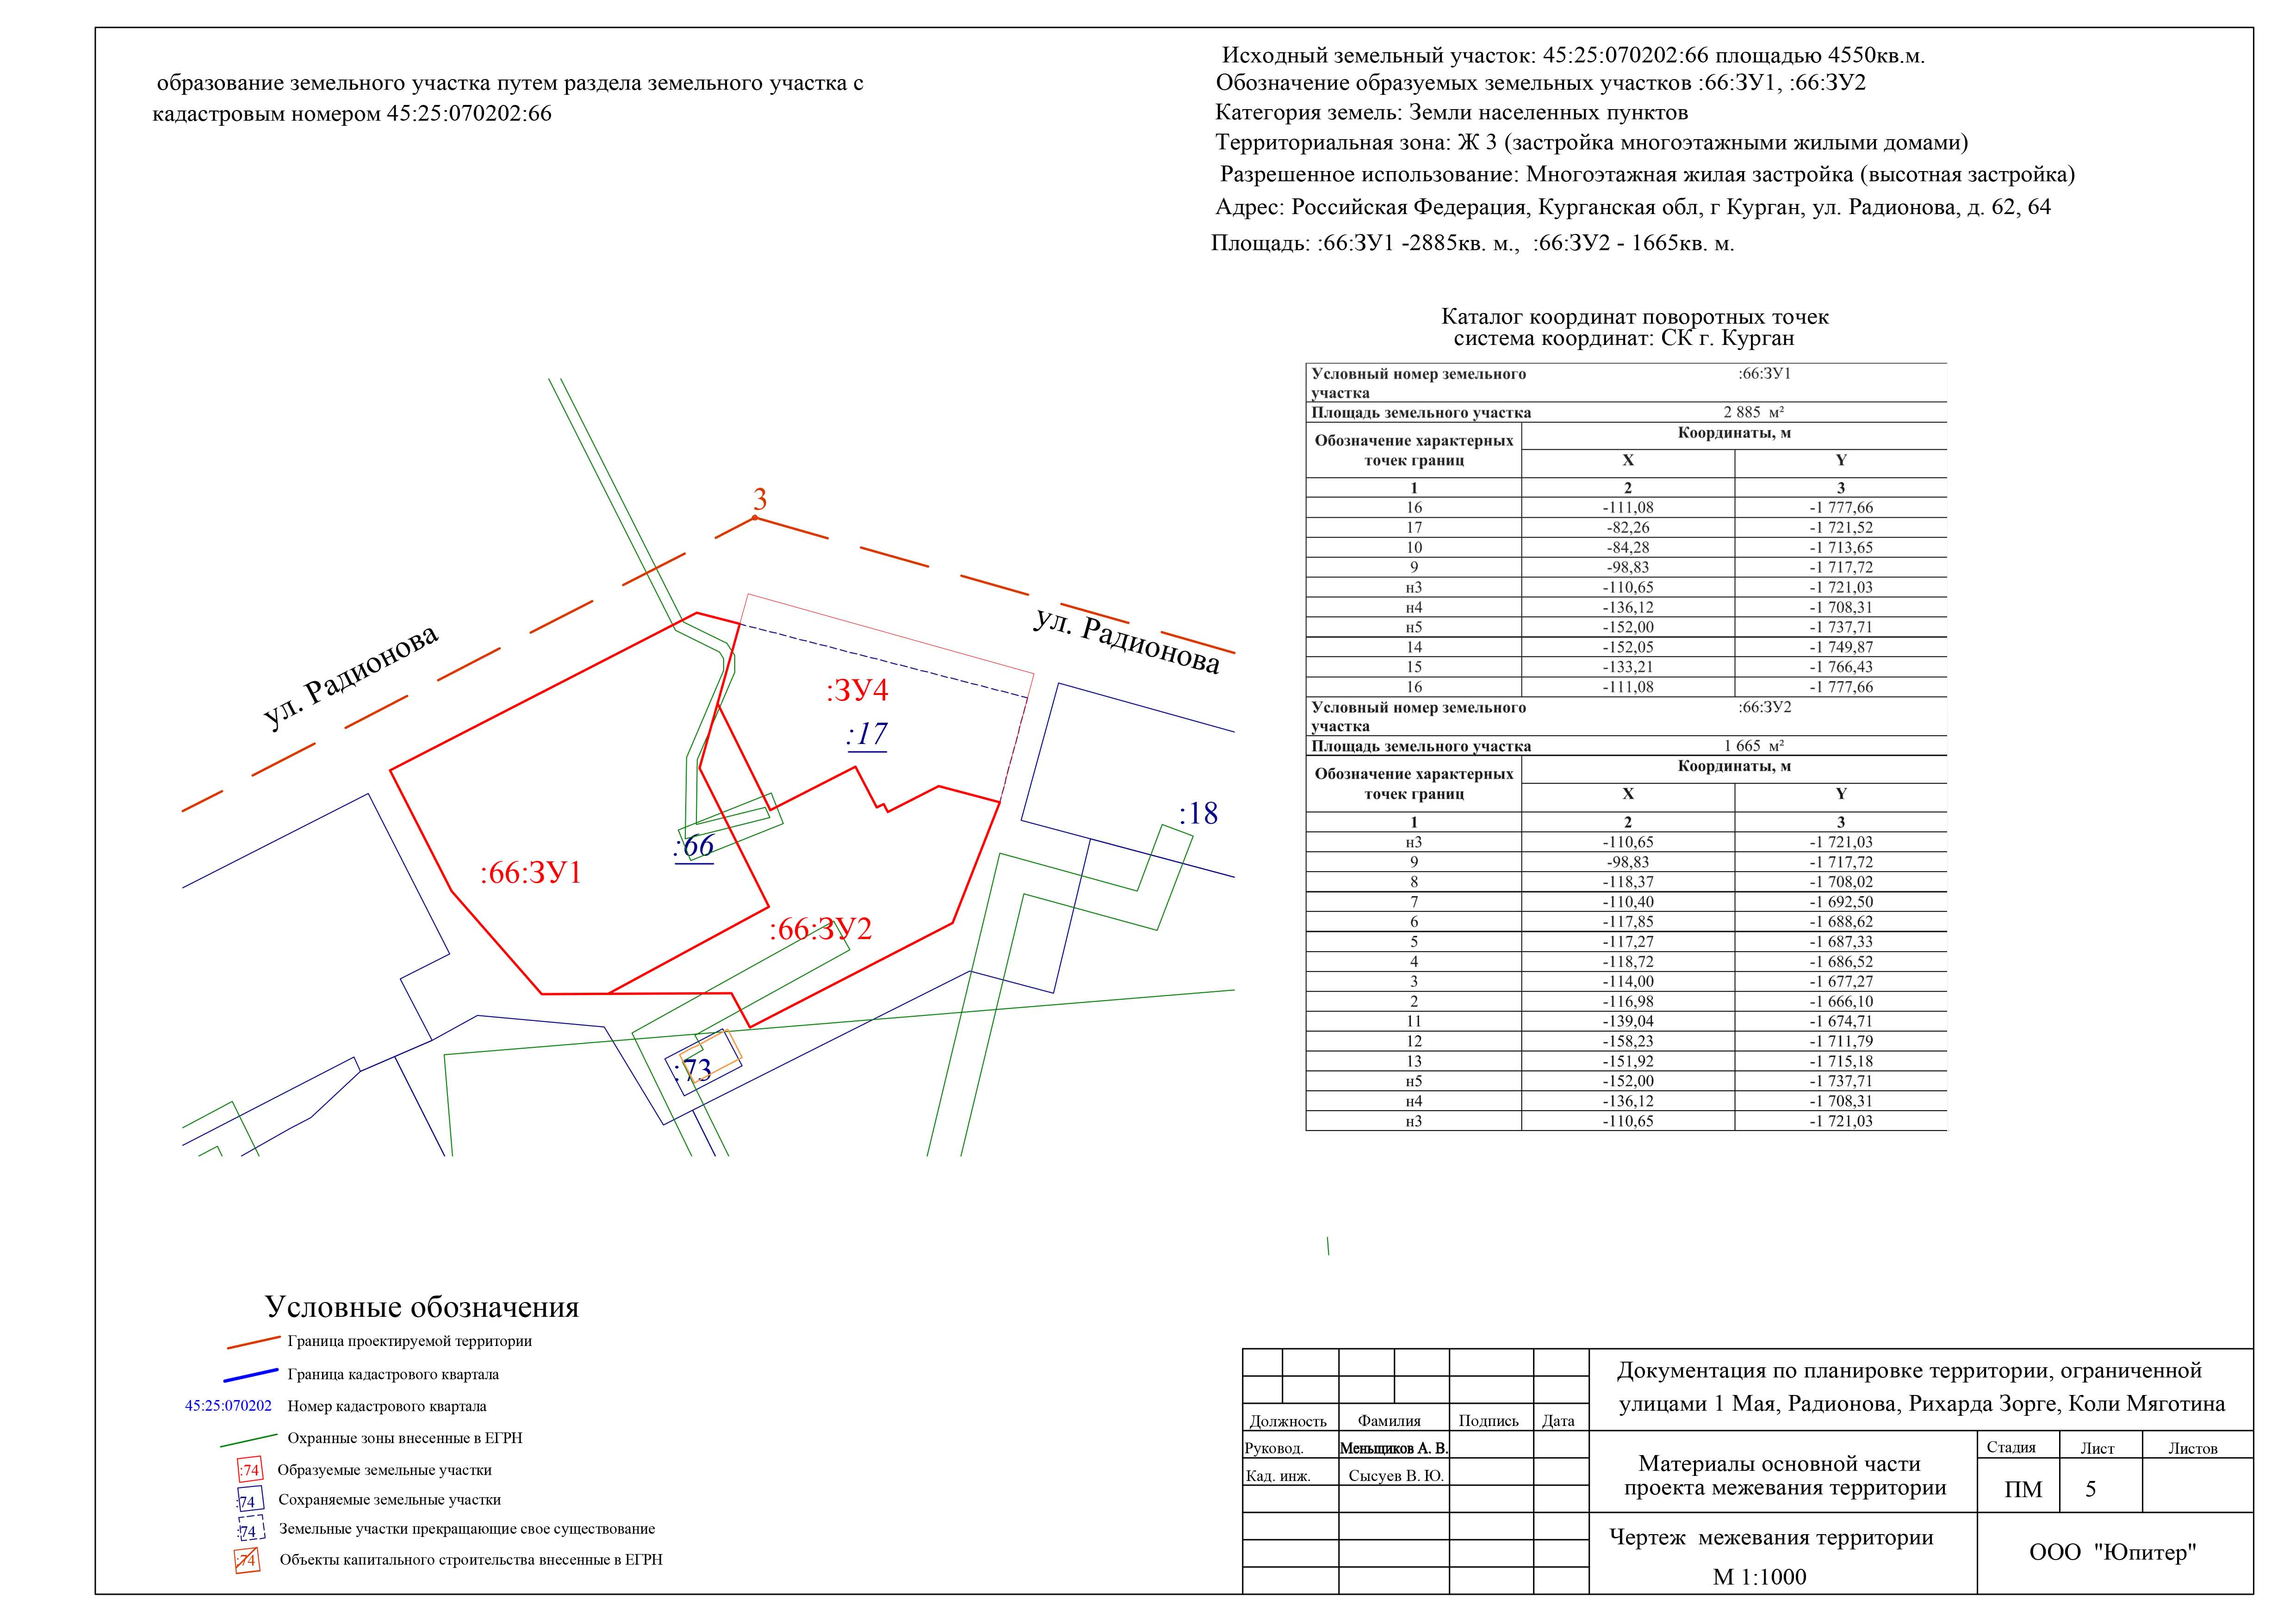

Чертеж красных линий





